КР-спектроскопия и квантово-химический расчет 1,3,5-трифенилформазана, адсорбированного на металлических поверхностях
Арсентьев С.С.^{1,2}, Беляев С.Н.^{2,3}, Белов Д.В.^{2,3}
Студент, 2 курс магистратуры
¹ Нижегородский государственный университет им. Н.И. Лобачевского,
физический факультет, Нижний Новгород, Россия
² Институт прикладной физики РАН им. А.В. Гапонова-Грехова,
Нижний Новгород, Россия
³ Институт физики микроструктур РАН, Нижний Новгород, Россия
E-mail: underslim1@gmail.com
С целью получения устойчивых к биокоррозии тонких защитных покрытий металлов, нами предложен метод формирования защитной пленки «in situ». Предшественниками являлись соли тетразолия. Восстановление катионов тетразолия происходит до устойчивых продуктов – формазанов, прочно адсорбированных на поверхности металлов. Сплошная пленка формазанов формируется на металлических поверхностях за счет восстановления катионов тетразолия в приповерхностных слоях.
В данной работе предложен оригинальный способ формирования защитных покрытий на основе 1,3,5-трифенилформазана (TPF) на поверхности металлов (магний, алюминий, цинк, олово, свинец и др.), полученных путем восстановления хлорида 2,3,5-трифенилтетразолия (TTC), адсорбированного на поверхности металлов из водного раствора.
Для идентификации продукта восстановления ТТС, образовавшегося на поверхности металла в виде тонкой пленки, были записаны их КР-спектры. Для сравнительной оценки результатов было выполнено квантово-химическое DFT-моделирование процесса образования TPF. В расчетах использовался функционал B3LYP и базисный набор cc-pVTZ. Сравнительный анализ (рис.1) показывает высокую сходимость теоретических и экспериментальных данных.
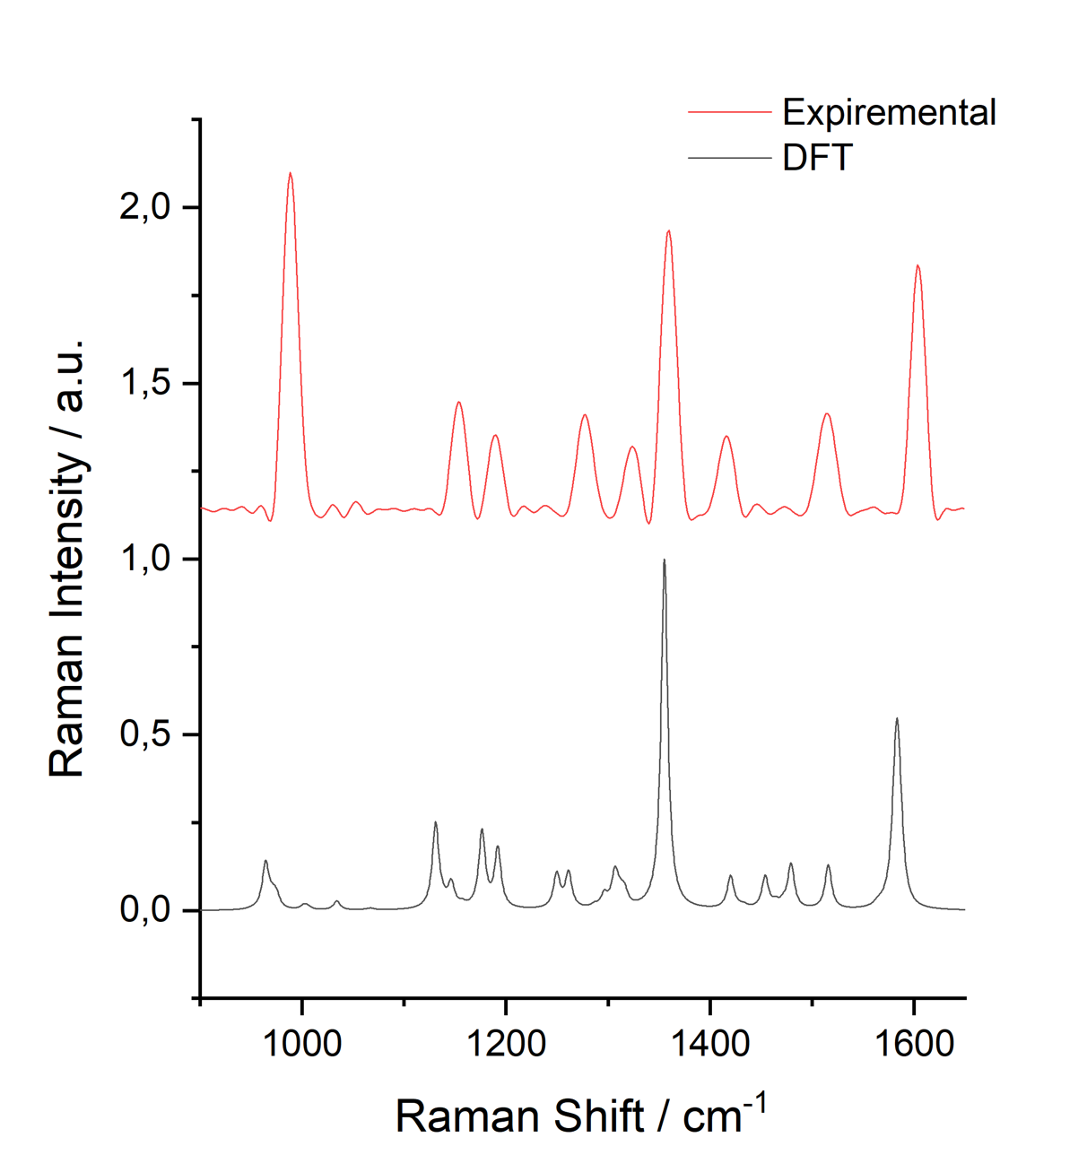
Рис. 1. КР-спектры TPF, адсорбированного на поверхности магния

При поддержке Программы стратегического академического лидерства «Приоритет 2030» Министерства науки и высшего образования Российской Федерации.

